在线除气电导率分析仪
型号：Monitor AMI Deltacon DG
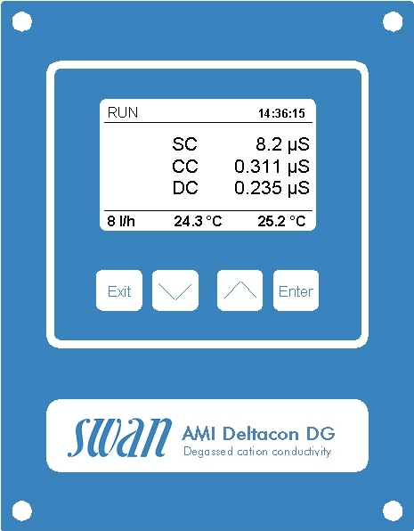

测量参数包括：
- 比电导
- 阳电导
- 除气电导
- 计算pH
- 计算氨

所有部件安装在不锈钢面板上：
- 变送器：Transmitter AMI Deltacon DG，
保护等级IP66
- 电极：Swansensors UP-Con1000-SL
三只2-电极传感器分别测量比导，阳导和除气电导，每只电极均内置Pt1000温度电极
- 流通池Flow cell Catcon-Plus-SL 带流量调节阀，数字流量计和阳离子交换柱
- 样水加热装置 系统带有不锈钢加热和冷却装置
- 除气电子控制器 加热装置带有蒸汽压力控制 (IP 66)
出厂经上水检测，适于现场安装投运

技术参数:
- 电导率测量范围:
0.055 -- 1000 μS/cm
- pH：7.5 -- 10.5
- 氨：0.01 -- 10 ppm
- 可同时测量显示电导率、pH、氨浓度、样水温度和流量
- 两路0/4 - 20 mA

订货 | Monitor AMI Deltacon DG | CN- A 2 3 . 4 8 1 . 1 |  |  |  |  |  | 0
 |  |  |  |  |  |  | ↑
信号输出选项 | 无 ……………………………………………………………………………............... |  |  |  |  |  | 0
 | 第三路0/4 - 20 mA ……………………………………….......... ……….. ………... |  |  |  |  |  | 1
 | Profibus DP …………………………………………………………............ ………. |  |  |  |  |  | 2
 | 超级终端串口(用于数据下载) ……………………………............ ……….. ……… |  |  |  |  |  | 3
 | Modbus串口 (用于网络服务器连接) ……………………………….......... ……….. |  |  |  |  |  | 4

测量系统

三只UP-Con1000-SL电导率电极，内置Pt1000温度电极

测量范围 分辨率
0.055 -- 0.999 μS/cm 0.001 μS/cm
1.00 -- 9.99 μS/cm 0.01 μS/cm
10.0 -- 99.9 μS/cm 0.1 μS/cm
100 -- 1000 μS/cm 1 μS/cm
量程自动切换

精度： 测量值的± 1 %

pH和氨计算
范围 (25° C): pH 7.5 -- 10.5
氨 0.01 -- 10 ppm

温度补偿 Pt1000
- 测量范围: -30 -- +130 °C
- 分辨率: 0.1 °C

pH计算对样水要求:
- 只有1种碱性试剂
- 主要污染物来源于NaCl
- 磷酸盐 < 0.5 mg/L
- 如果pH < 8则污染物相对碱性试 剂必须很小

大气压力测量 用于样水加热装置中的沸点补偿

样水流量测量 带有关断阀

变送器技术参数和功能

- 外壳: 铝
- 保护等级: IP66
- 显示: 液晶75 x 45 mm
- 电气连接: 端子
- 尺寸: 180 x 140 x 70 mm
- 重量: 1.5 kg
- 环境温度: -10 -- +50 °C
- 湿度: 10 - 90 %
- 电源
- 电压: 85 - 265 VAC, 47 - 63 Hz
或24 VDC, ± 15 %
操作
- 仪表分为“Messages”、 “Diagnostics”、 “Maintenance”、 “Operation”和 “Installation”四个主菜单，操作简单
- 用户菜单可有英文、德文、法文和西班牙文四种选择

- 每个主菜单可设密码保护
- 屏幕可显示过程值、流量、报警和操作状态
- 存储器可储存操作步骤和校准历史，数据采集器可以一定的时间间隔记录1500个数值

安全
- 所有数据储存在一个非易失存储器中，断电后数据不会丢失
- 输入输出过压保护，测量值输入和信号输出电流隔离

变送器温度监测
可编程高低温报警

1 报警节点
- 综合报警干结点可用于测量值和仪表故障报警
- 最大负载: 1A / 250 VAC

1输入
一个干结点输入可编程为保持和远程中断

2 路继电器输入
- 两路干结点可编程为测量值限位开关或控制器或计时器
- 最大负荷: 1A / 250 VAC

2路信号输出 (第三路为选项)

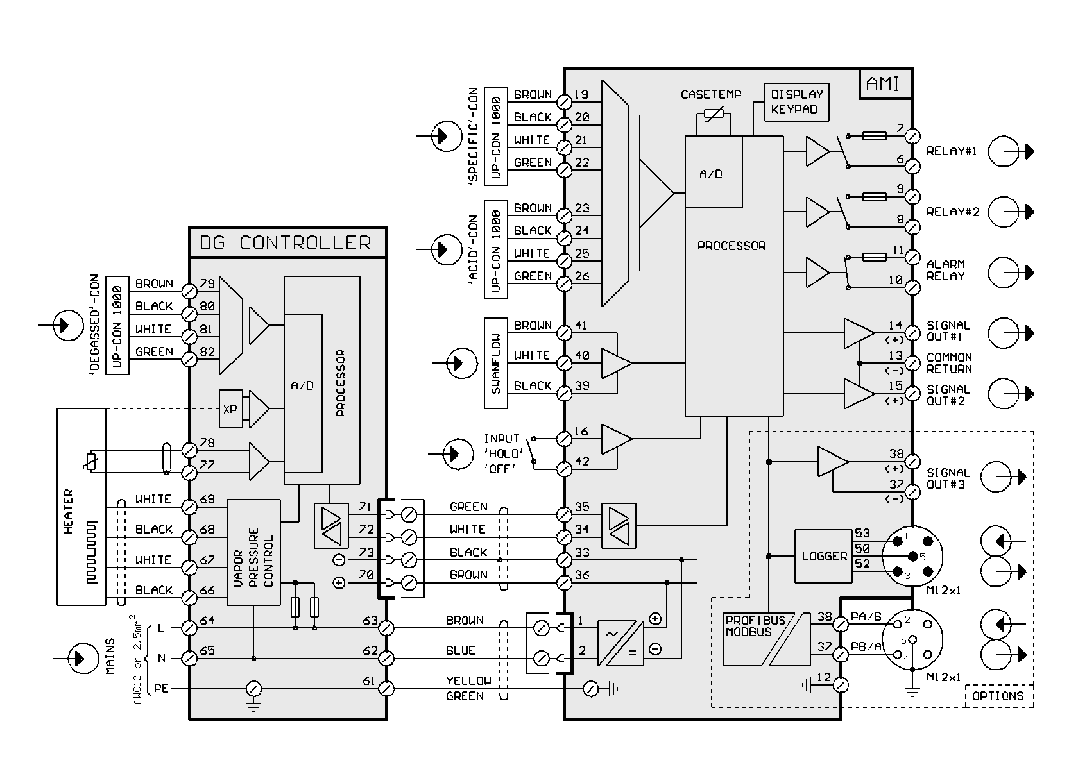
- 两路模拟输出可用于输出测量值输出或连续控制输出
- 输出电流: 0/4 - 20 mA
- 最大负载: 510 Ω

控制功能
- 继电器或电流输出可编程为一或两个脉冲泵或电磁阀或电动泵
- 可编程P, PI, PID 或 PD控制参数

1 RS232串口
用微软超级终端将数据下载到PC或用于变送器版本更新
1 RS485串口 (选项)
Modbus或Profibus DP协议，电流隔离

数据传输到远程计算机需要Modbus 串口和Webserver网络服务器

Monitor 参数

样水要求
- 流量: 5 -- 20 L/h
- 温度: 最高 50 °C
- 进水压力 (25 °C): 最大 2 bar
- 排水压力: 无压排放
- 无砂石，无油脂

样水连接
- 进水口: Swagelok ¼”
- 排水口: ½” 管连接件

离子交换树脂
1L变色离子交换树脂
当氨含量为1 mg/L (pH 9.4)，样水流量为10 L/h时树脂可使用4个月，流量为5 L/h时可使用5个月

安装板
- 尺寸: 850 x 570 x 200 mm
- 材质: 不锈钢
- 总重: 20.0 kg

